Пожарные и спасатели приняли участие в акции «Аллея Дружбы»
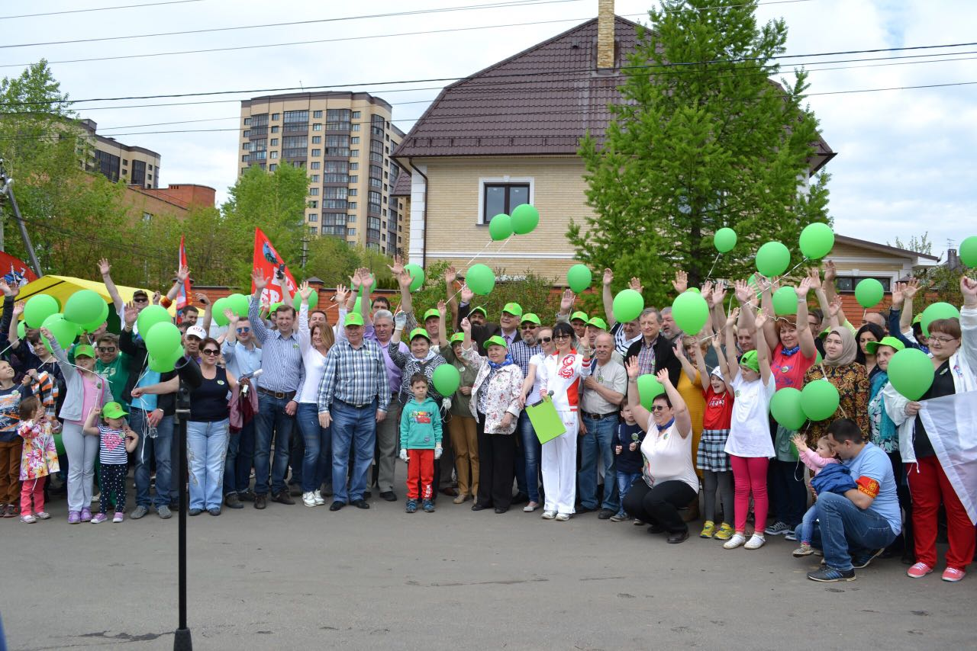
В выходные дни на территории поселения Воскресенское ТиНАО состоялась благотворительная акция «Аллея Дружбы» в Сквере Звёздный (в районе Воскресенской школы), в ней приняли участие начальник гарнизона пожарной охраны ТиНАО Алексей Люзаков, начальник 301 пожарно-спасательного отряда ГКУ «ПСЦ» Департамента ГОЧСиПБ города Москвы Анатолий Корниенко.
Акция «Аллея Дружбы» организована Советом общественных организаций поселения Воскресенское, в который входят: Совет предпринимателей (в данном мероприятии под руководством ООО «Жилстрой», ООО «Домострой»); Совет ветеранов, Молодёжная палата, при поддержке местного отделения по ТиНАО ВПП «Единая Россия» в рамках партийного проекта «Миллион деревьев». Программа «Миллион деревьев» призвана озеленить столичные дворы и создать более комфортные условия для жизни в городе.
Мероприятие началось с торжественной церемонии открытия. Заместитель главы администрации Шеповалова Елена Владимировна открыла праздник. Каждый выступающий поздравил жителей и гостей с таким замечательным праздником.
Участники акции высадили более 150 деревьев, а именно: катальпа, рябина дуболистная, рябина обыкновенная, ель, сосна.
Ежегодная акция по посадке деревьев стала хорошей традицией возрождения городского комплекса. С каждым годом акция охватывает все большее число участников. Кроме блага озеленения и улучшения состояния окружающей среды столицы у каждого человека есть шанс выразить свою обеспокоенность, проявить заинтересованность в здоровом и чистом климатическом будущем.

Материал подготовила: Ирина Ким

